**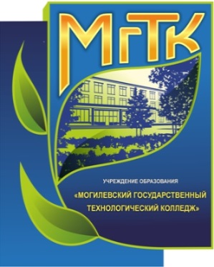ГЛАВНОЕ УПРАВЛЕНИЕ ПО ОБРАЗОВАНИЮ МОГИЛЕВСКОГО ОБЛИСПОЛКОМА**

**УЧРЕЖДЕНИЕ ОБРАЗОВАНИЯ «МОГИЛЕВСКИЙ ГОСУДАРСТВЕННЫЙ ТЕХНОЛОГИЧЕСКИЙ КОЛЛЕДЖ»**

**Онлайн-квест «Корни»**

**Руководитель:**

**Савкина Наталья Владимировна,**

**куратор группы 3 ТПП,**

**т.+375293307917,**

**e-mail:nata.nova79@mail.ru**

**Авторы:**

**Савкина Наталья Владимировна,**

**Салдунова Наталья Анатольевна,**

**куратор группы 1,**

**т.+375293162178,**

**e-mail:sald-natalya@yandex.by**

**МОГИЛЕВ, 2021**

**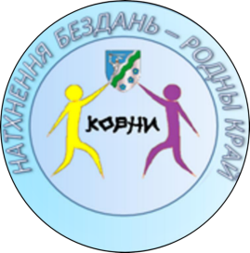АННОТАЦИЯ**

В инновационной интерактивной методической разработке представлены материалы из опыта работы кураторов групп по гражданско-патриотическому направлению в формате онлайн-квеста.

Сегодня мы стремимся достигнуть требований стандартов нового поколения. С одной стороны, важно, чтобы учащиеся знали историю, культуру своей страны и своей малой родины, с другой - нужно искать такие формы организации досуга, которые будут способствовать развитию интереса ребят к участию в конкурсах и проектах данного направления. В связи с этим мы сформулировали **цель** нашего онлайн-квеста - *создание условий для привлечения внимания молодежи к культурному наследию Могилевщины, воспитания чувства гордости за прошлое и настоящее своего региона посредством применения квест-технологии в онлайн-режиме как инновационной формы организации досуговой деятельности учащихся.*

При разработке мероприятия мы ставили следующие **задачи:**

* *создание условий для развития кругозора и творческой, инициативы;*
* *формирование*

*культуры пользования социальными сетями;*

* *формирование умения работать в коллективе в онлайн-формате;*
* *ориентирование на расширение интеллектуального потенциала учащихся.*

**Воспитательный потенциал мероприятия** напрямую связан с одним из основных направлений воспитательной работы в колледже – **гражданско-патриотическим.** На наш взгляд, формирование патриотизма у учащихся начинается с изучения своих «корней», исследования истории, культуры своей малой родины, и только потом оно трансформируется в национальное самосознание. Гражданское становление подрастающего поколения – сегодня одна из самых актуальных проблем. Гражданственность формируется в процессе социального действия, позволяющего ребятам практически реализовывать важнейшие человеческие ценности, выражать отношение к обществу и самому себе. Мы считаем, что воспитательный потенциал мероприятия раскрыт благодаря синтезу дидактических возможностей номинации «Натхнення бездань - родны край» и формы проведения - квесту, позволившей без труда вовлечь ребят в увлекательную досуговую деятельность.

Материалы данной разработки могут быть использованы кураторами учебных групп, педагогами-организаторами в учреждениях ССО и ПТО в рамках дистанционной работы для проведения воспитательных мероприятий и организации досуга учащихся.

**Адрес мероприятия:** Учреждение образования «Могилевский государственный технологический колледж».

**СОДЕРЖАНИЕ**

1. Организационно-методические условия

реализации мероприятия………………………………………………4

2. Технология проведения

онлайн-квеста «Корни»……………..………………………………….6

3. Литература……………………………………………………...……13

4. Приложения…………………………………………………………14

**ОРГАНИЗАЦИОННО-МЕТОДИЧЕСКИЕ УСЛОВИЯ**

**РЕАЛИЗАЦИИ МЕРОПРИЯТИЯ**

В настоящее время актуальным в организации воспитательной работы с учащимися является поиск новых форм проведения мероприятий. Среди молодежи огромной популярностью пользуется **квест-технология**, потому что это всегда приключения, новые открытия и возможности. Квест – игра, в которой необходимо решать задачи для продвижения по сюжету. А задачи могут быть самыми разными: активными, творческими, интеллектуальными.

Территория проведения квеста ограничена, как правило, только целями и фантазией организатора. Квесты могут быть «живые» - проводятся на определенной, специально подготовленной территории, и «виртуальные» - для их прохождения достаточно наличия интернета. Мы выбрали второй вариант проведения мероприятия с целью обхвата как можно большей аудитории в условиях сложившейся эпидемиологической обстановки.

Название «Корни» отражает цель проведения мероприятия. В рамках онлайн-квеста для привлечения внимания ребят к культурному и историческому наследию Могилевского района были разработаны различные интерактивные задания, при выполнении которых учащиеся смогли узнать о малоизвестных фактах культурного наследия малой родины, прикоснуться к легендарным страницам, вписанным в историю, путем решения головоломок, логических задач и участия в онлайн-опросах.

Онлайн-квест «Корни» предполагает подготовительный, основной и заключительный этап. Целевая аудитория - учащиеся 1-4 курсов.

При организации онлайн-квеста были задействованы следующие **платформы и сервисы**:

- сайт колледжа;

- дистанционная площадка БГУ Учебный центр «Шаг в будущее»;

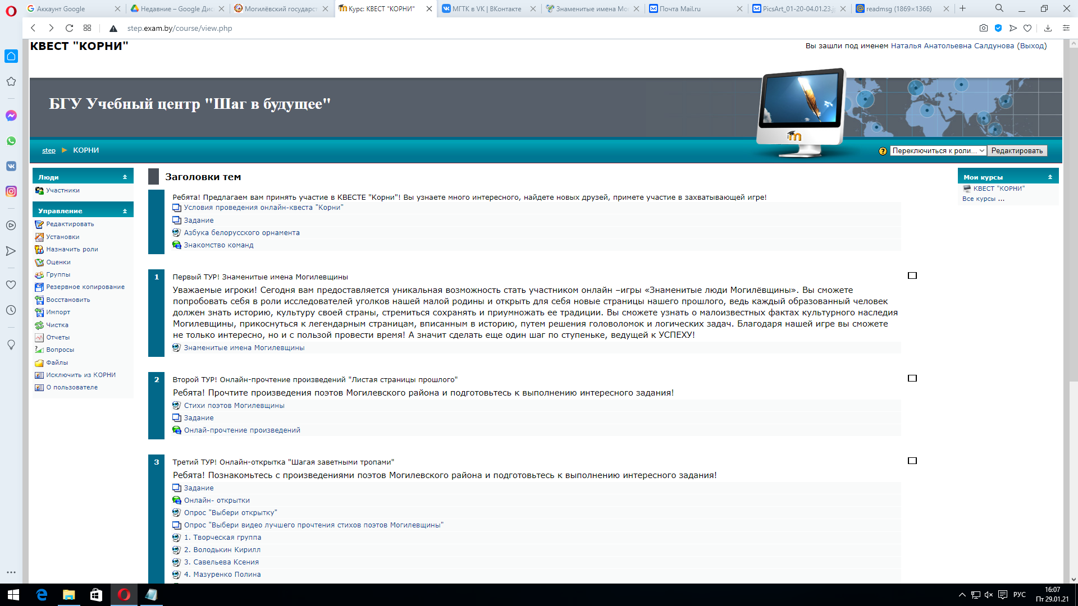

- социальная сеть «МГТК в VK»;

- онлайн-констуктор «Online Test Pad»;

- сервис Google Диск.

**На подготовительном этапе** был разработан **логотип** мероприятия «Натхнення бездань – родны край», на сайте колледжа размещено объявление о проведении и регистрации участников онлайн-квеста «Корни».

**Основной этап** проходил непосредственно на дистанционной площадке БГУ Учебный центр «Шаг в будущее». После регистрации ребята автоматически были разделены на команды.

**Заключительный этап** предполагал выбор победителей и размещение итогов онлайн-квеста на сайте колледжа.

Молодое поколение всегда находится перед необходимостью нравственного и гражданского выбора. И от того, каким он будет, зависит социально-политическое и духовное развитие нашей страны. Подобные мероприятия, на наш взгляд, через раскрытие интеллектуального и творческого потенциала как нельзя лучше помогают почувствовать ребятам собственную значимость и выработать свою активную гражданскую позицию.

**ТЕХНОЛОГИЯ ПРОВЕДЕНИЯ ОНЛАЙН-КВЕСТА «КОРНИ»**

**На подготовительном этапе** организаторы создают логотип квеста «Натхнення бездань – родны край». Логотип содержит название номинации, рисунок в виде двух человечков, символизирующих ребят, и герб малой родины - Могилевского района, который участники квеста будут исследовать шаг за шагом, продвигаясь к победе.

На этом этапе дается объявление об участии в онлайн-квесте и месте регистрации участников. **(Приложение 1)**

**Основной этап** начинается после регистрации на площадке БГУ Учебный центр «Шаг в будущее» и деления участников на команды. Здесь же команды знакомятся с условиями проведения онлайн-квеста. **(Приложения 2)**

Каждой команде предлагается изучить азбуку белорусского орнамента и выбрать себе соответствующее название.

Основной этап состоит из **4 туров:**

1.Онлайн-игра «Знаменитые имена Могилевщины».

2.Онлайн-прочтение произведений «Листая страницы прошлого».

3.Онлайн-открытка «Шагая заветными тропами».

4.Онлайн-слоган «Наш голос».

В каждом туре организуется **чат** для обратной связи.

Далее команды начинают следовать от одного тура к другому. Если игроки не проходят тур, они не могут двигаться дальше.

**Первый тур** – онлайн-игра «Знаменитые имена Могилевщины».

Онлайн-игра создается на сервисе «Online Test Pad» **(**[**https://onlinetestpad.com/hmenusljxwllk**](https://onlinetestpad.com/hmenusljxwllk)**). (Приложение 3)**

*Цель тура:* знакомство с известными именами Могилевского района путем решения логических задач, содержащихся в комментариях.

*Условия проведения:* в ходе игры участники с каждым новым вопросом оказываются в определенном населенном пункте и знакомятся с известными именами Могилевского района.

Каждый вопрос содержит подсказки-комментарии, в которых интегрированы содержания различных образовательных областей, синтезированы разнообразные фрагменты первоисточников.

Игра содержит инструкцию для игроков. Итогом онлайн-игры является результат, который игроки видят по прохождении игры.

*Критерии оценивания:*онлайн-играпредполагает оценивание в процентном соотношении с помощью использованного приложения.Данные игрока, время и результаты фиксируются данным приложением. Это даёт возможность организаторам квеста отследить и результаты команды.

**Второй тур** – онлайн-прочтение произведений «Листая страницы прошлого».

*Цель тура:*развитие творческой инициативы, коммуникабельности, умения работать в команде посредством знакомства с произведениями поэтов Могилевщины.

*Условия проведения:*на дистанционной площадке организаторы квеста размещают произведения поэтов Могилевского района Василия Карпеченко и Василия Матевушева

**(**[**https://drive.google.com/drive/folders/1p25htF7R0qc1a2Jdv79yjnfrGThGBzTx?usp=sharing**](https://drive.google.com/drive/folders/1p25htF7R0qc1a2Jdv79yjnfrGThGBzTx?usp=sharing)**).**

****Учащиеся получают задание: познакомиться с произведениями поэтов и прислать в чат видео от команды в виде ссылки с онлайн-прочтением любого понравившегося произведения.

*Критерии оценивания:*

- знание текста произведения;

- выразительность чтения и глубина проникновения в образную систему произведения;

- сценическая культура (поза, жестикуляция, мимика).

Победителя выбирают учащиеся колледжа посредством голосования в чате.

**Третий тур** – онлайн-открытка «Шагая заветными тропами».

*Цель тура:* раскрытие креативных возможностей участников квеста посредством создания онлайн-открытки.

*Условия проведения:*учащимся предлагается создать онлайн-открытку от команды с изображением достопримечательностей Могилевского района или по произведениям поэтов Василия Матевушева и Василия Карпеченко в любой технике.

*Критерии оценивания:*

- соответствие тематике онлайн-конкурса;

-творческий подход к раскрытию темы;

- художественный и эстетический уровень исполнения;

-глубина раскрытия темы*.*

Победителя выбирают учащиеся колледжа посредством онлайн-опроса**(**[**https://onlinetestpad.com/ev5htcnf7luok**](https://onlinetestpad.com/ev5htcnf7luok)**).** **(Приложение 4)**

**Четвертый тур -** онлайн-слоган «Наш голос».

*Цель тура:* 1) расширение кругозора посредством знакомства с культурным, историческим и ландшафтным наследием Могилевского района;

****2) развитие творческой инициативы посредством создания слогана.

*Условия проведения:* игрокам предлагаются для ознакомления документальные видеоролики о культурном, историческом и ландшафтном наследии Могилевского района. После просмотра команды получают задание: составить слоган для туристов и гостей малой родины.

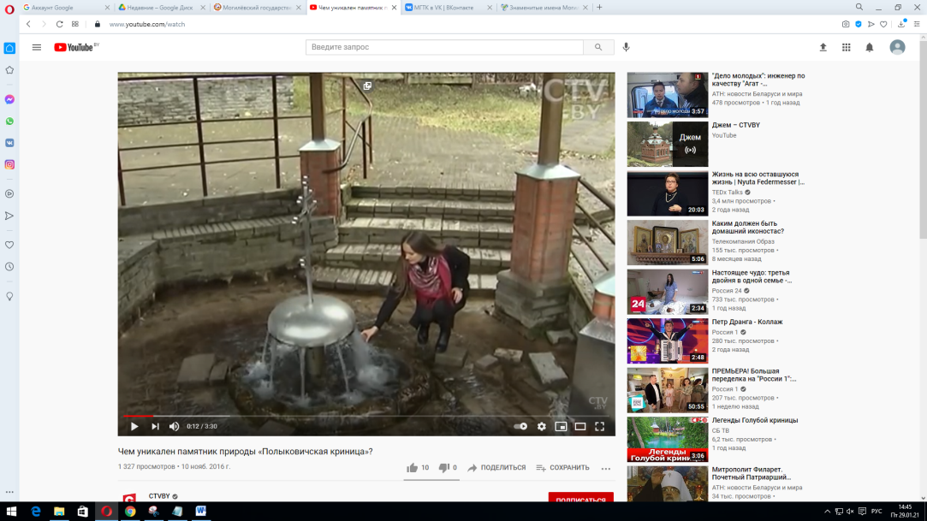1. Памятник природы «Полыковичская крыница» (<https://youtu.be/tG8B_51QyE0>).

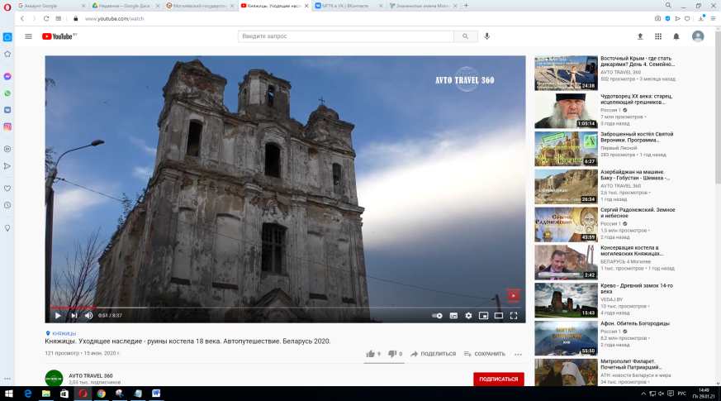2. Княжицы. Уходящее наследие – руины костела 18 века

(<https://youtu.be/uhXp0ZqMT5Y>).

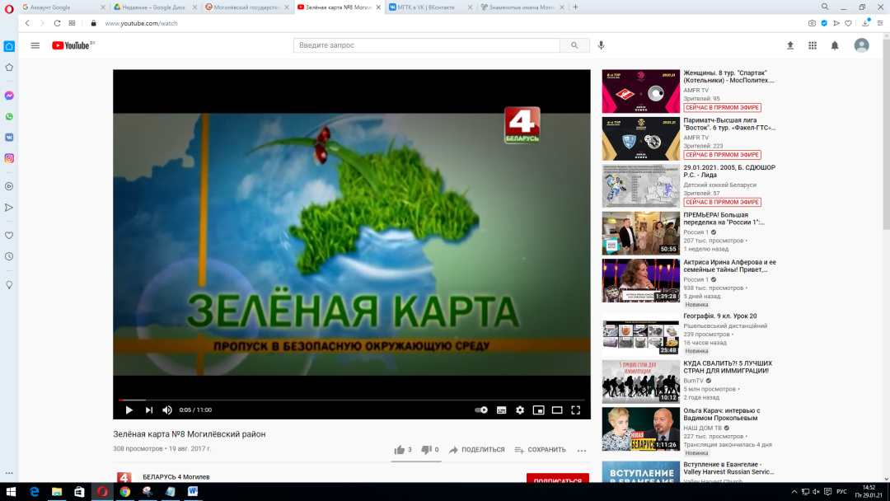

3. Зеленая карта. Могилевский район

(<https://youtu.be/ieq9Z7JE32c>0)

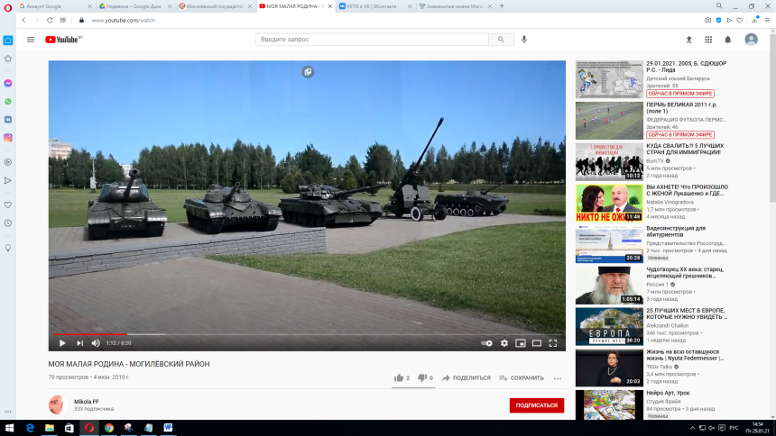4. Моя малая родина – Могилевский район

(<https://youtu.be/GxzxNaWwOC8>)

*Критерии оценивания:*

*- соответствие слогана тематике;*

*- оригинальность;*

*-ёмкость*

**На заключительном этапе** организаторы онлайн-квеста подводят итоги в командном и личном зачете и размещают результаты на сайте колледжа, на дистанционной площадке БГУ Учебный центр «Шаг в будущее», социальной сети «МГТК в VK».

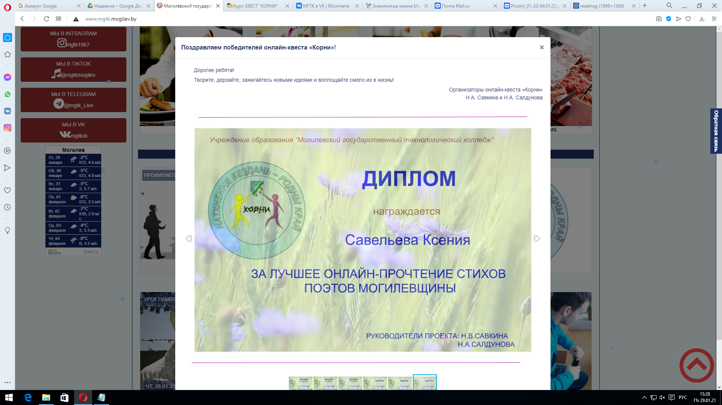

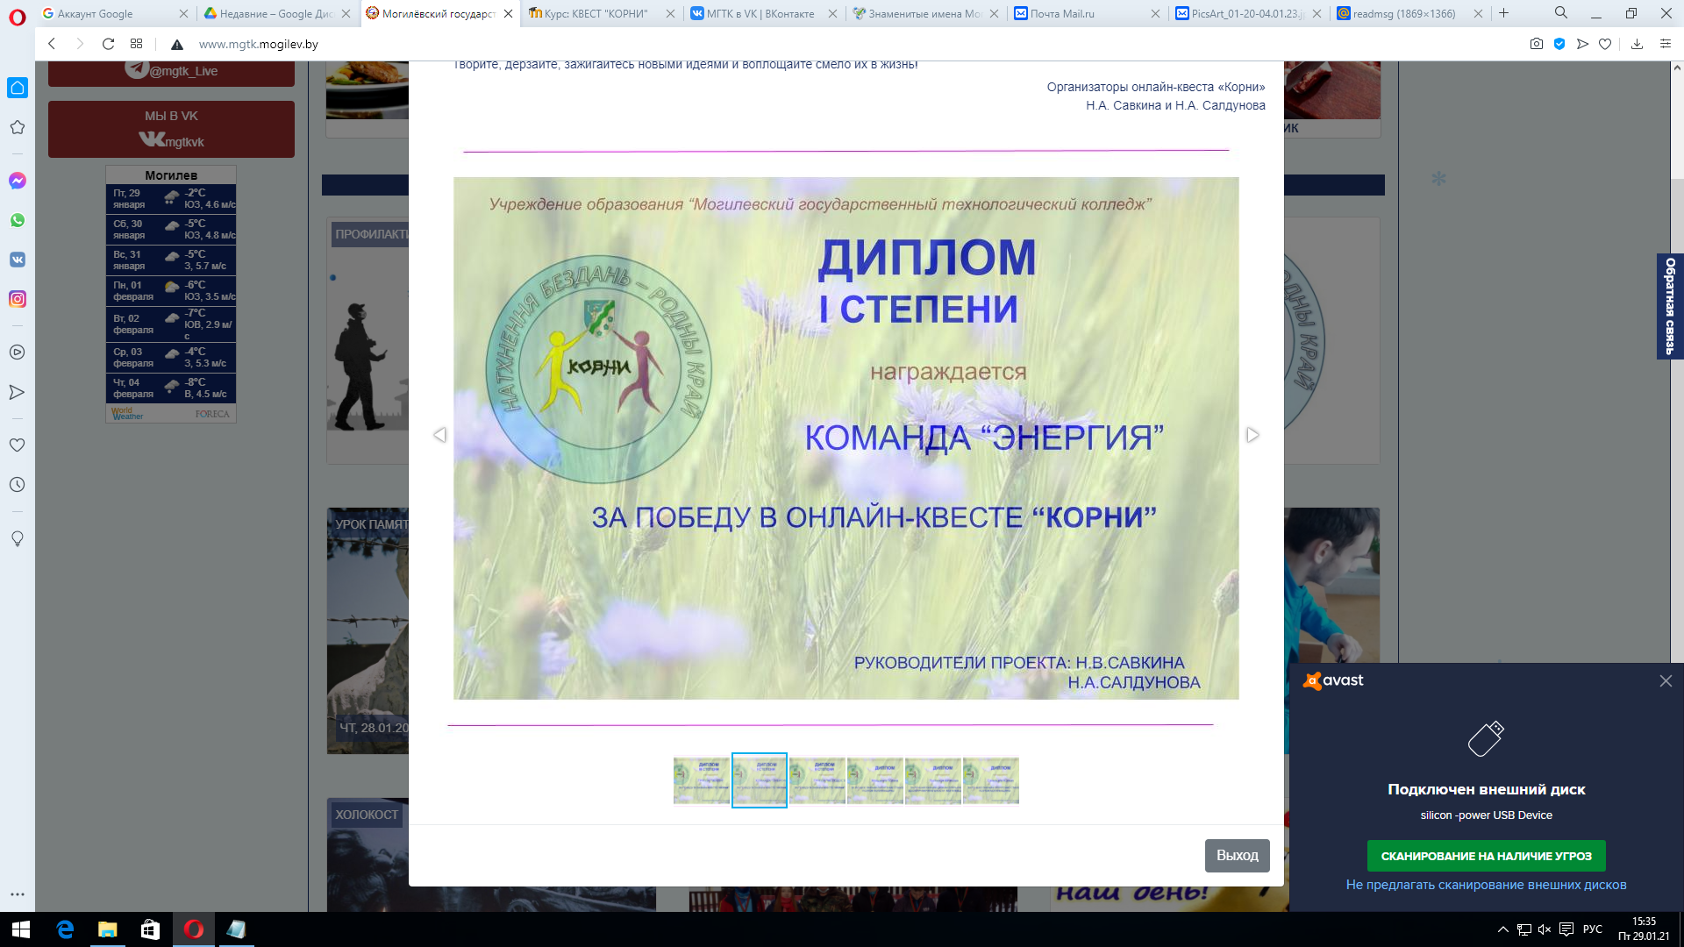

**ЗАКЛЮЧЕНИЕ**

Данная методическая разработка даёт возможность наглядно представить практическое применение квест-технологии в онлайн-формате при организации внеурочной деятельности учащихся.

Материалы онлайн-квеста «Корни» позволили реализовать следующие дидактические возможности: в процессе проведения мероприятия участники познакомились с историческими и культурными памятниками Могилевского района, ландшафтным наследием региона, азбукой белорусского орнамента.

Образованному человеку для полноценного функционирования в современном обществе необходимо развитие мировоззрения, памяти, эстетических представлений и художественного вкуса; элементов творческой деятельности как качеств мышления; коммуникативной культуры. В этом заключается развивающий аспект мероприятия.

Воспитательные возможности онлайн-квеста позволили создать условия для формирования патриотизма, любви к малой родине.

В ходе онлайн-квеста было создано четыре команды с названиями символов белорусского орнамента «Зямля», “Багацце”, “Энергія”, “Маладосць”.

По итогам прохождения **первого тура** участники показали следующие результаты:

|  |  |  |  |  |  |  |  |  |  |  |  |  |  |  |  |  |  |  |  |  |  |  |  |  |  |  |  |  |  |  |  |  |  |  |  |  |  |  |  |  |
| --- | --- | --- | --- | --- | --- | --- | --- | --- | --- | --- | --- | --- | --- | --- | --- | --- | --- | --- | --- | --- | --- | --- | --- | --- | --- | --- | --- | --- | --- | --- | --- | --- | --- | --- | --- | --- | --- | --- | --- | --- |
| Таблица правильности ответов на все вопросы   |  | | Процент респондентов ответивших на вопрос | | | | --- | --- | --- | --- | --- | | Вопрос | Max кол-во баллов | неправильно | частично правильно | полностью правильно | | Вопрос № 1 | 1 | 5 | 0 | 95 | | Вопрос № 2 | 1 | 5 | 0 | 95 | | Вопрос № 3 | 1 | 5 | 0 | 95 | | Вопрос № 4 | 1 | 5 | 0 | 95 | | Вопрос № 5 | 1 | 5 | 0 | 95 | | Вопрос № 6 | 1 | 5 | 0 | 95 | |

В командном зачете первого тура наибольшее количество баллов набрала команда “Энергія”.

**Во втором туре** наибольшее количество голосов набрало видео Савельевой Ксении из команды “Энергія” и Мазуренко Полины из команды “Маладосць”.

1. 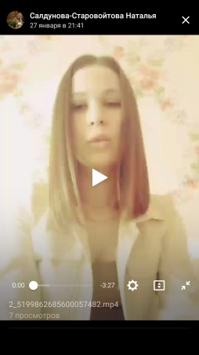Онлайн-прочтение стихотворения Василия Карпеченко «Гаранская трагедыя» ,творческая группа (<https://vk.com/video152575947_456239038>)

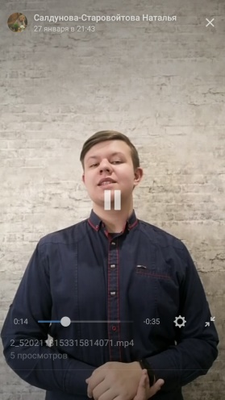

1. Онлайн-прочтение стихотворения Василия Матевушева «Крынічны луг», Володькин Кирилл (<https://vk.com/video152575947_456239039>)

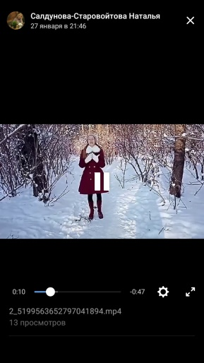

1. Онлайн-прочтение стихотворения Василия Матевушева «Бацькаў кут», Савельева Ксения (<https://vk.com/video152575947_456239040>)
2. 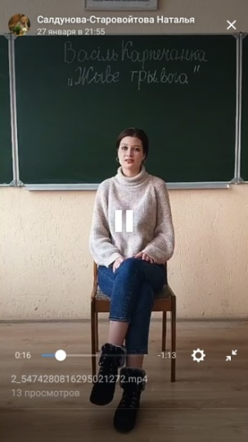Онлайн-прочтение стихотворения Василия Карпеченко “Жыве трывога”, Мазуренко Полина (<https://vk.com/video152575947_456239041>)

**В третьем туре** в ходе онлайн-опросапобедителем стала команда «Зямля» с открыткой по произведению В.Карпеченко «Удзячнасць».

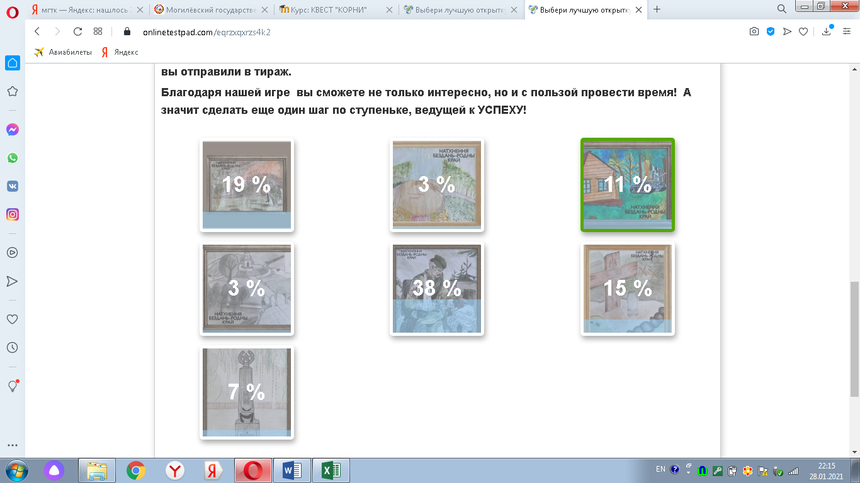

**В четвертом туре** после просмотра документальныхвидеороликов о культурном, историческом и ландшафтном наследии Могилевского районакоманды предоставили слоганыдля туристов и гостей малой родины. Абсолютным победителем была признана команда «Энергія» со слоганом «Прикоснись к истории- почувствуй КОРНИ!»

По итогам квеста победители были награждены дипломами, результаты были размещены на сайте колледжа, дистанционной площадке БГУ Учебный центр «Шаг в будущее» и в социальной сети «МГТК в VK».

**Приложение 1**

Объявление о начале онлайн-квеста «Корни»,

размещенное в социальной сети «МГТК в VK»

**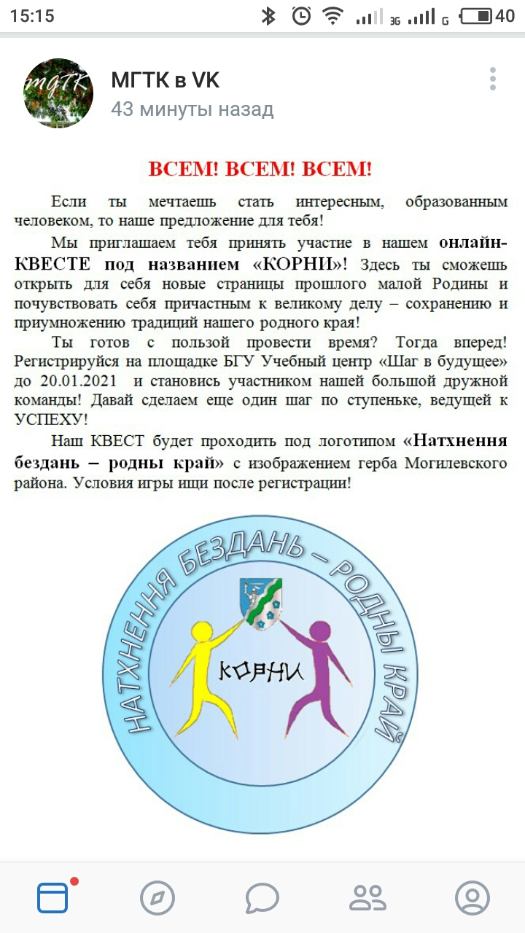**

**Приложение 2**

**Условия проведения онлайн-квеста «Корни»**

|  |
| --- |
| Уважаемые участники!  Вам предоставляется уникальная возможность стать участником онлайн-квеста "Корни". Квест- это всегда приключения, новые открытия и возможности.  Наш квест поможет вам почувствовать себя причастным к великому делу- сохранению и приумножению традиций нашего родного края.  Квест состоит из четырёх туров:  1.Онлайн-игра «Знаменитые имена Могилевщины».  2.Онлайн-прочтение произведений «Листая страницы прошлого».  3.Онлайн-открытка «Шагая заветными тропами».  4.Онлайн-слоган «Наш голос».  Обратите внимание, что следующий тур будет доступен только после прохождения предыдущего.  Победители будут награждены дипломами в личном и командном зачете.  Желаем удачи! |

**Приложение 3**

**Образец одной из интернет-страниц**

**онлайн-игры «Знаменитые имена Могилевщины»**

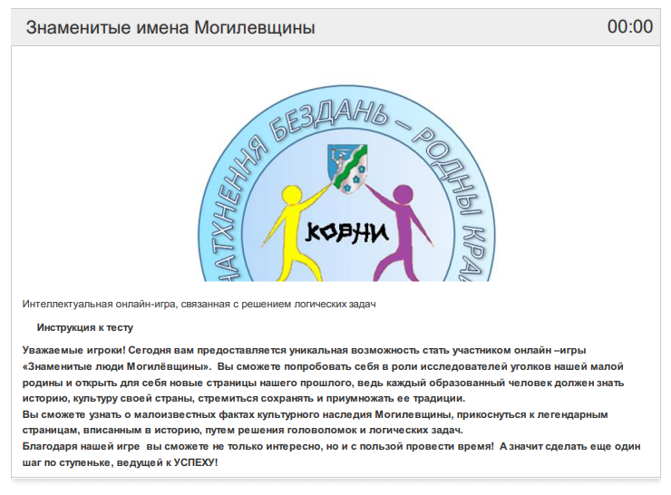

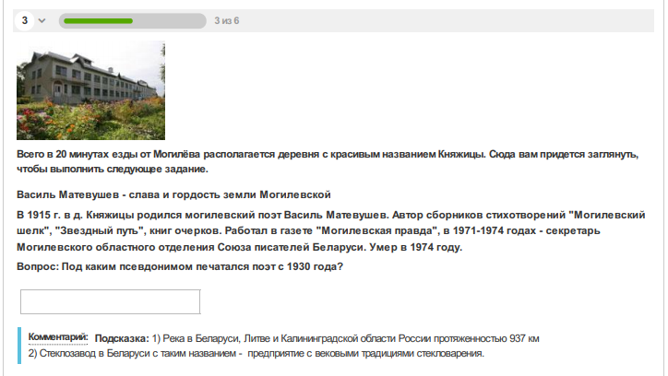

**Приложение 4**

**Онлайн-открытки «Шагая заветными тропинками»**

|  |  |
| --- | --- |
| G:\рисунки\PicsArt_01-20-04.00.02.jpg  Памятный камень К.Симонову  на Буйничском поле | **G:\рисунки\PicsArt_01-20-04.01.23.jpg**  Верш «Жыве трывога» В.Карпечанка |
| **G:\рисунки\PicsArt_01-20-04.03.18.jpg**  “Мая Радзіма” В.Карпечанка | G:\рисунки\PicsArt_01-20-04.02.20.jpg  “Удзячнасць” В.Карпечанка |
| G:\рисунки\PicsArt_01-20-04.01.55.jpg  Буйничское поле | **G:\рисунки\PicsArt_01-20-03.59.04.jpg**  Верш «Гаранская трагедыя» В.Карпечанка |

**Список литературы**

1. Гусев, Ю. А. Духовная культура Беларуси в пространстве и времени // Мастац. адукацыя і культура. — 2006. — № 2. — С. 43—51.

2. Кедярова, Р. Н. Роль патриотического воспитания в современных условиях // Сацыяльна-педагагічная работа. — 2005. — № 5.

3. <https://youtu.be/tG8B_51QyE0> .

4.<https://youtu.be/uhXp0ZqMT5Y> .

5.<https://youtu.be/ieq9Z7JE32c> .

6.<https://youtu.be/GxzxNaWwOC8> .